Guide de création de graphiques avec Power BI

Table des matières

Introduction 1

Étape 1 : Préparation des données 2

Etape 1-1 : Le chargement des données 2

Etape 1-2 : le nom des colonnes 3

Etape 1-3 : La connexion des données 4

Étape 2 : Sélection du type de graphique 5

Étape 3 : Création du graphique 8

Etape 3-1 : Choix du type de graphique 8

Etape 3-2 : Intégration des données 8

Etape 3-3 : Ajustement par filtrage 9

Étape 4 : Personnalisation du graphique 10

Etape 4-1 : changement du titre 10

Etape 4-2 : Personnalisation des axes 11

Etape 4-3 : Dimension et Position 12

Etape 4-4 : Segments 13

Conclusion 14

## Introduction

PowerBi est une puissante plateforme de visualisation de données qui permet de créer des graphiques interactifs, des tableaux de bord et des rapports analytiques. Dans ce guide, nous allons vous montrer comment créer différents types de graphiques à l'aide de cet outil.

Tout d’abord il faut ouvrir le logiciel et cliquer sur « Rapport vierge »

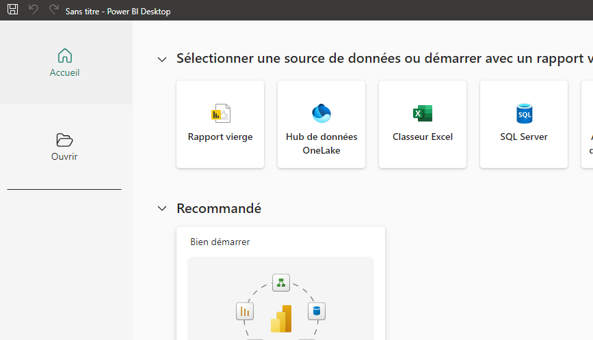

## Étape 1 : Préparation des données

### Etape 1-1 : Le chargement des données

Les données à analyser peuvent être issues d’une base de données ou via des fichiers Excel/CSV et plusieurs autres connecteurs.

Pour l’exemple, nous allons prendre deux fichiers CSV :

* Dataset_olympics
* Noc_region

Dans le menu « Accueil », il faut cliquer sur « Obtenir les données » puis « Texte/CSV ». Il faut ensuite naviguer jusqu’aux fichiers les ouvrir en cliquant sur « Ouvrir » en bas à droite du pop-up.

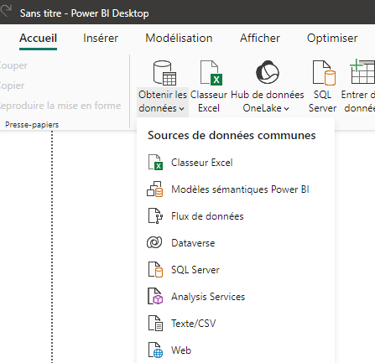

Une fois les données chargées, nous retrouvons toutes les colonnes dans le panneau « Données » à droite

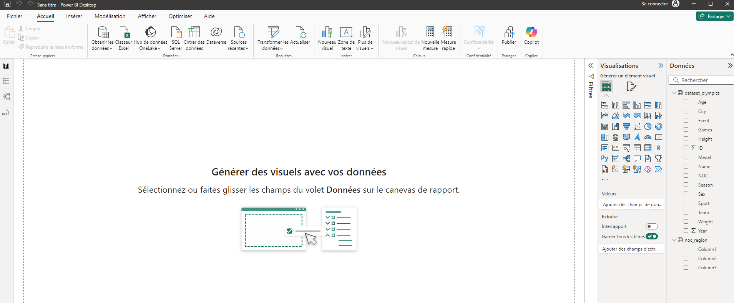

### Etape 1-2 : le nom des colonnes

Petite spécificité pour cet exemple : quand le nom des colonnes ne correspond pas au nom des colonnes du fichier (ici nous voyons column1, columns2 et column3) Il faut faire un clic droit sur le nom de la base de données dans le panneau « Données » (noc_region) puis « Modifier la requête ».

PowerQuery s’ouvre.

Nous allons ensuite cliquer sur « « Utiliser la première ligne pour les en-têtes » dans le menu « Accueil »

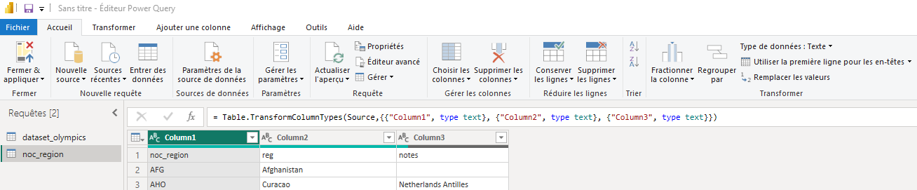

En faisant cela « Column1 » devient « noc_region », « column2 » devient « reg » et « column3 » devient « notes ».

Il ne reste qu’à cliquer sur « Fermer et Appliquer » en haut à gauche du menu « Accueil »

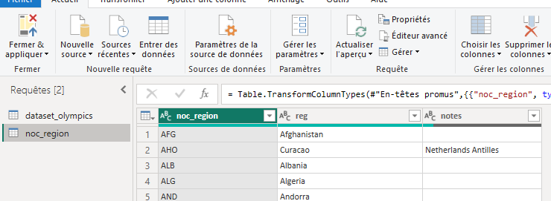

### Etape 1-3 : La connexion des données

Pour cet exemple, les deux tables ont des données en commun : la table « dataset_olympic » liste les noms de tous les athlètes tandis que la table « noc_region » liste tous les pays/région. Le point commun entre ces deux tables est la données « NOC/noc_region »

Il faut pour cela créer une relation

Dans le menu « Modélisation » il faut cliquer sur le bouton « Gérer les relations » puis sur le pop-up, cliquer sur « + Nouvelle relation »

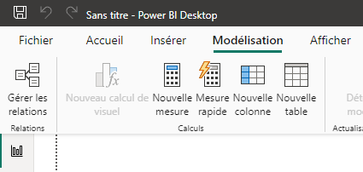 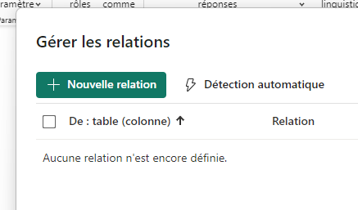

Il faut ensuite paramétrer la relation.

Dans « A partir de la table » on choisit « dataset_olympic » et dans « Vers la table » on choisit «noc_region » et on sélectionne à la main la colonne «NOC » dans « dataset_olympic » et la colonne « noc_region » dans la table « noc_region ».

Parfois cela peut être détecté automatiquement, sinon, il faut le faire à la main.

Si aucun problème n’est détecté par PowerBi, on valide en cliquant sur « Enregistrer » puis, sur le pop-up de « Gérer les relations », cliquer sur « Close »

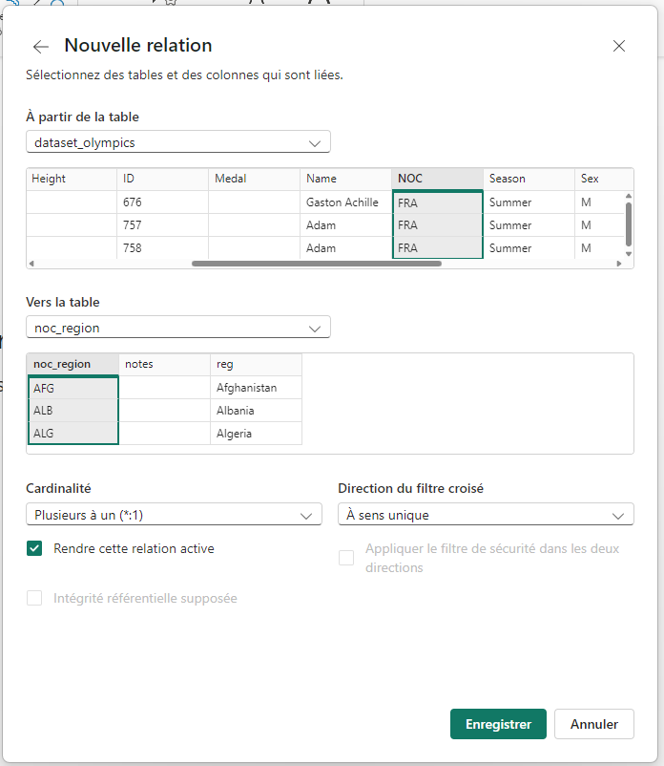 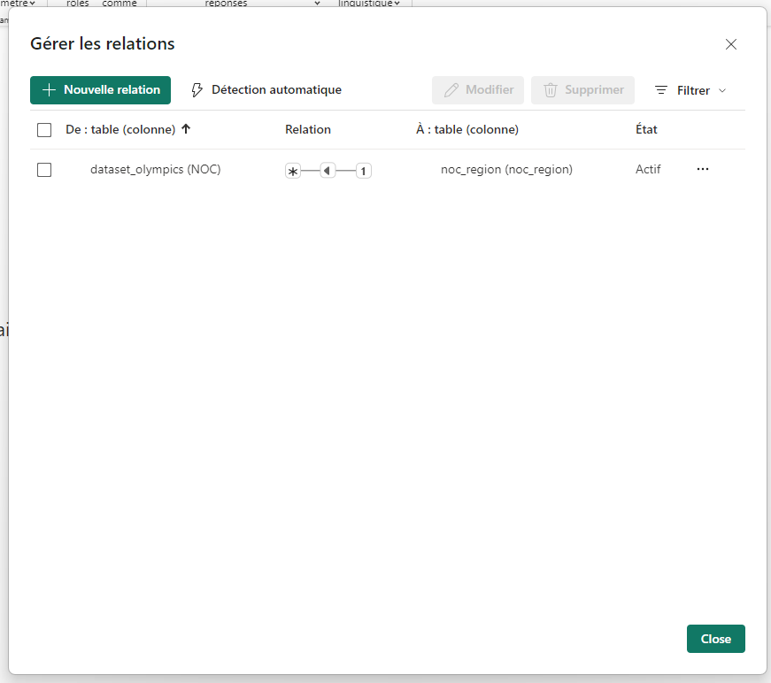

## Étape 2 : Sélection du type de graphique

PowerBi propose une large gamme de types de graphiques pour répondre à différents besoins analytiques. Avant de créer un graphique, vous devez déterminer quel type de visualisation convient le mieux à vos données et aux informations que vous souhaitez communiquer. Voici quelques-uns des types de graphiques couramment utilisés :

* Graphiques à barres : idéaux pour comparer des catégories ou des mesures entre elles.

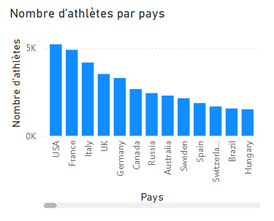

* Graphiques circulaires : adaptés pour représenter la répartition des catégories dans un tout.

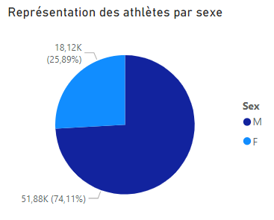

* Graphiques linéaires : utiles pour visualiser des tendances et des évolutions dans les données au fil du temps.

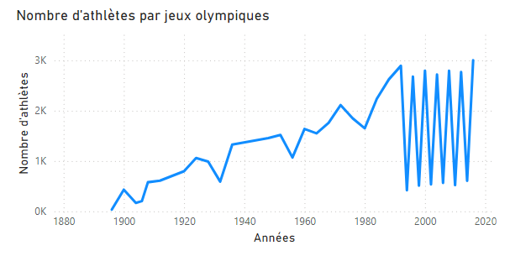

* Graphiques à bulles : utile pour voir l’étalement des données par la visualisation de nuages de points.

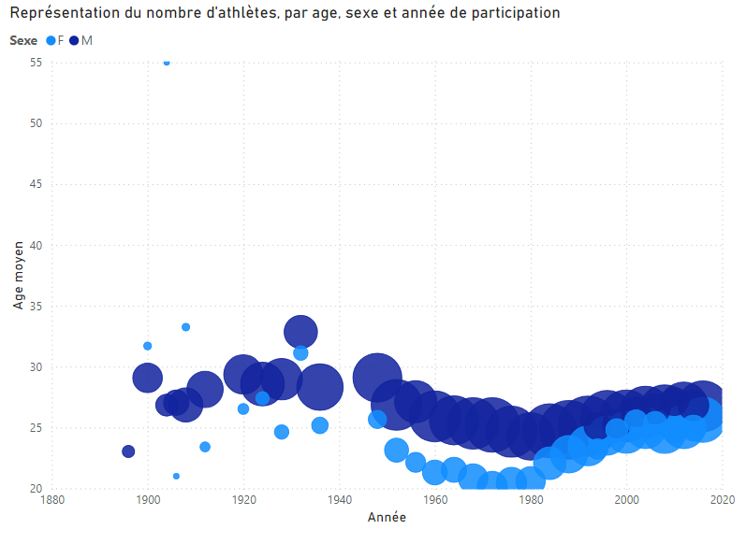

* Cartes géographiques : permet de voir la répartition géographique des données analysées

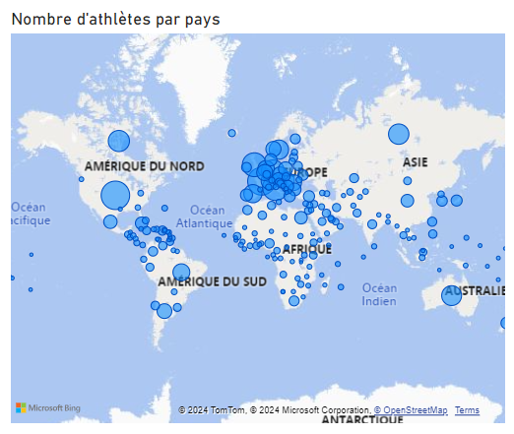

## Étape 3 : Création du graphique

Une fois que vous avez sélectionné le type de graphique approprié, vous pouvez créer votre graphique dans PowerBi.

Nous allons créer le graphique suivant :

***Nombre d’athlètes par sexe, par an, lors des jeux olympiques d’été***

### Etape 3-1 : Choix du type de graphique

Il faut dans un premier temps choisir le graphique approprié. Ici, il s’agit d’une représentation dans le temps, le graphique en courbe est le plus approprié.

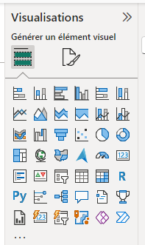

### Etape 3-2 : Intégration des données

Il faut ensuite faire glisser les colonnes dans les différents champs du graphique.

Pour notre exemple,

* « Year » en « axe X » 🡺 pour lister toutes les années
* « Name » en « axe Y » 🡺 pour le nombre de nom donc le nombre d’athlète

Le graphique se positionne par défaut sur la première zone disponible. Pour une meilleure lecture il est possible de déplacer et redimensionner le graphique à l’aide de la souris.

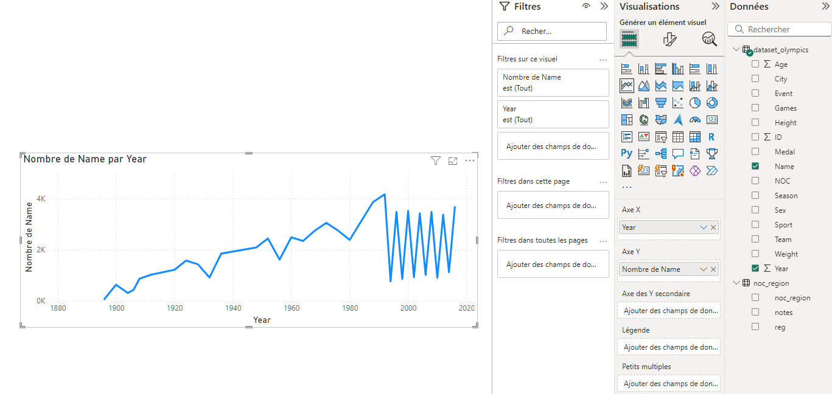

On veut ensuite différencier les hommes des femmes. On ajoute dans le champ « Légende » la colonne « Sex » il y a deux courbes qui se dessinent, une pour les hommes, une pour les femmes.

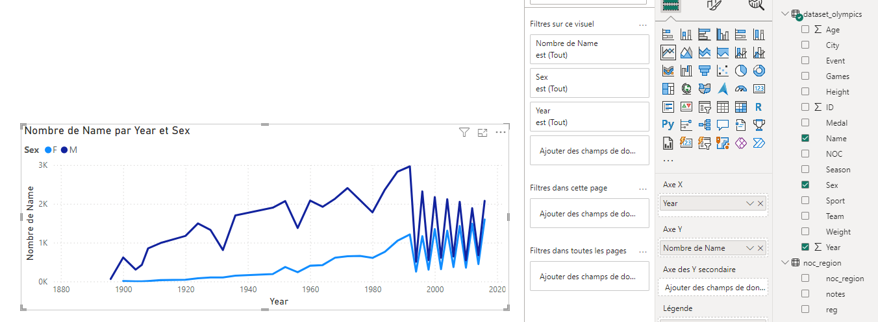

### Etape 3-3 : Ajustement par filtrage

En dernier lieu il faut filtrer. En effet nous ne souhaitons regarder que pour les jeux olympiques d’été et non d’hiver.

En cliquant sur le graphique il y a un volet filtre sur la droite et une partie nommée « Filtre sur ce visuel ». Il est possible de modifier les filtres présents par défaut et ajouter d’autres filtres.

Pour l’exemple pour allons donc ajouter le filtre Season (Saison) pour ne choisir que Summer (été)

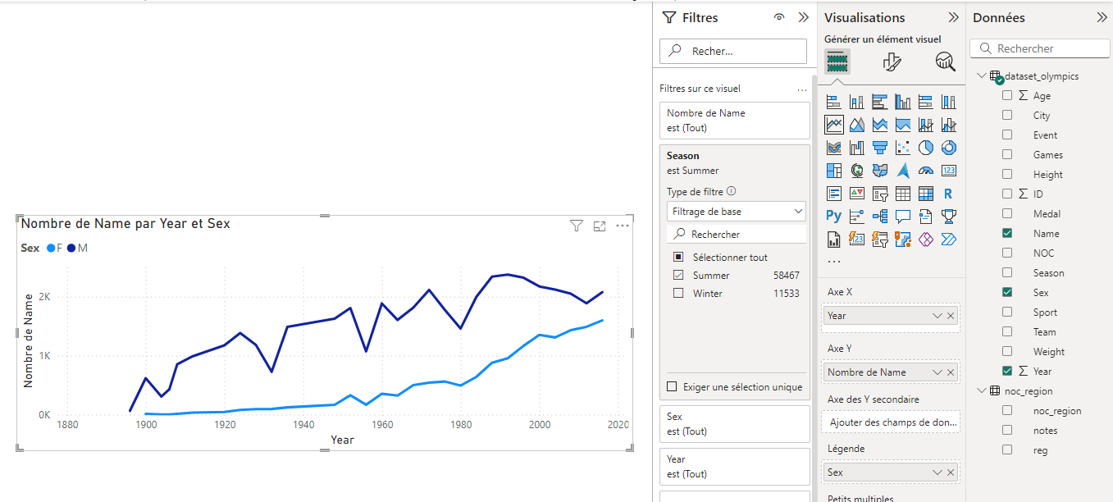

Nous avons maintenant notre graphique souhaité, c’est-à-dire le nombre d’athlète, par an par sexe pour les jeux olympiques d’été.

## Étape 4 : Personnalisation du graphique

La majeure partie de la personnalisation est accessible par le biais du panneau Visualisation, au niveau du bouton « Mise en forme de votre visuel ». Pour y accéder il faut dans un premier temps sélectionner un graphique

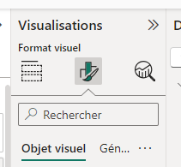

### Etape 4-1 : changement du titre

Le titre du graphique se modifie dans la partie « Général » puis en déroulant le champ « Titre » puis dans le champ « Texte »

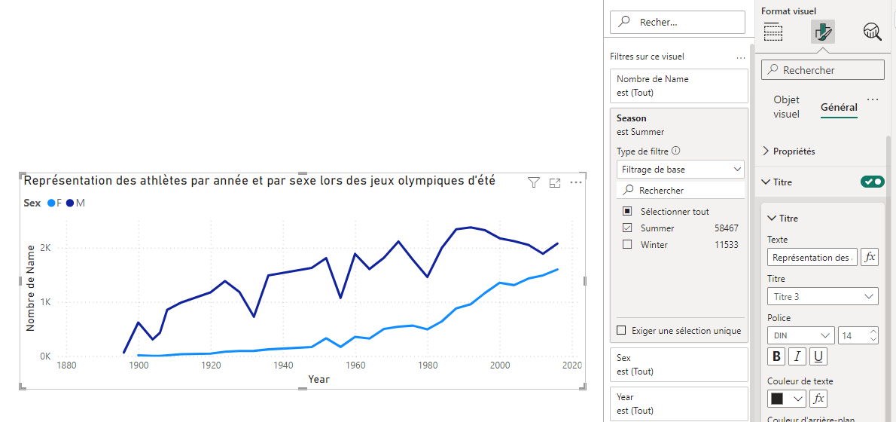

### Etape 4-2 : Personnalisation des axes

La modification du titre des axes est accessible par le chemin suivant « Mettre en forme votre visuel » puis  « Objet visuel » puis « Axe X » puis « Titre » et dans la zone « Texte du titre » L’exercice est le même pour l’axe Y.

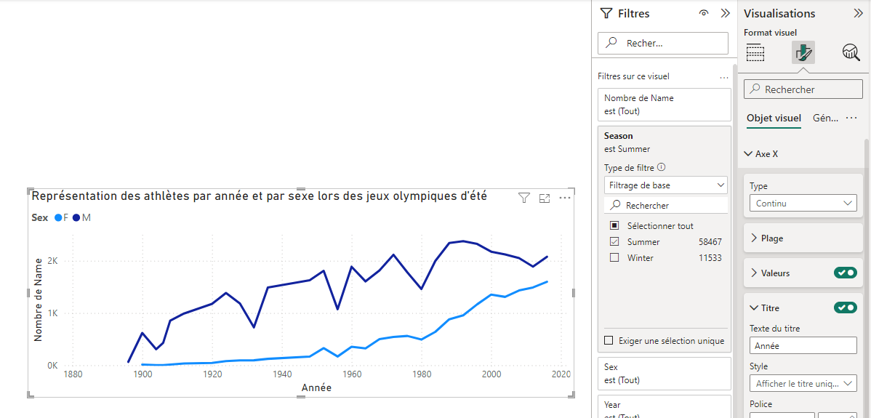

La personnalisation des axes se trouve également dans le volet de « mise en forme du visuel » dans le panneau visualisation, puis « Général » et enfin :

* « Ligne » pour modifier les caractéristiques de la ligne (pointillés, ligne continue, couleurs, etc.)
* « Marqueurs » pour ajouter des marqueurs et les personnaliser (forme, couleurs, etc.)

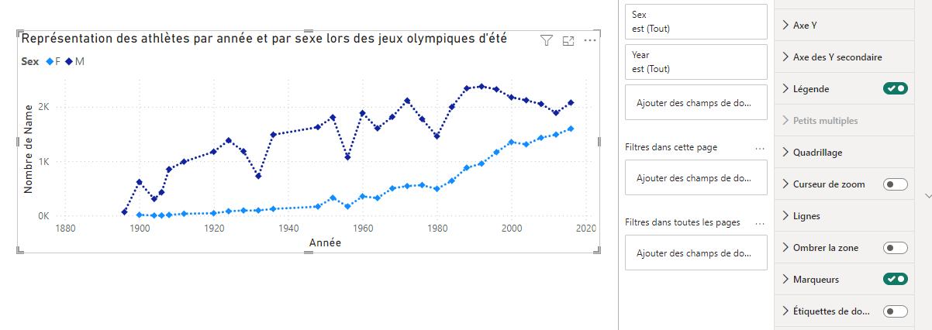

### Etape 4-3 : Dimension et Position

Bien que la position et la dimension peut être paramétré à la main à l’aide de la souris, il est possible d’apporter davantage de précision en fixant précisément ces valeurs.

Il faut pour cela sélectionner le graphique, aller dans la « mise en forme du visuel » puis « Général » puis Taille ou Dimension et changer la valeur de chaque champ.

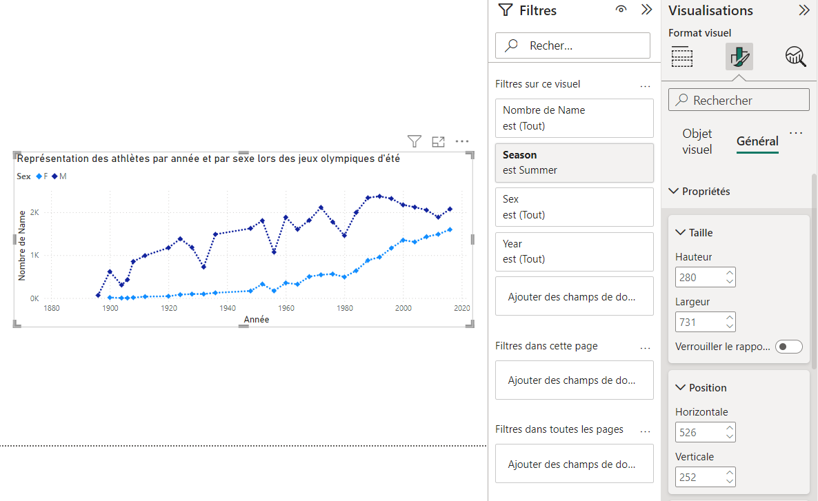

### Etape 4-4 : Segments

En dehors des filtres appliqués à chaque graphique, il est possible d’ajouter des segments. Il s’agit de petits filtres visuels que toutes personne peut personnaliser selon ses besoins.

Pour ce faire, il faut cliquer sur le bouton « Segment » dans le panneau visualisation

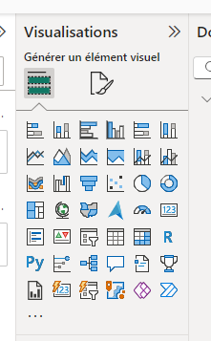

Un champ gris va se positionner sur la page, il est possible de le déplacer et redimensionner selon ses besoins.

Il faut ensuite ajouter le champ à filtrer. On a pour notre exemple ajouter la notion de pays, présent sur la deuxième table « noc_region »

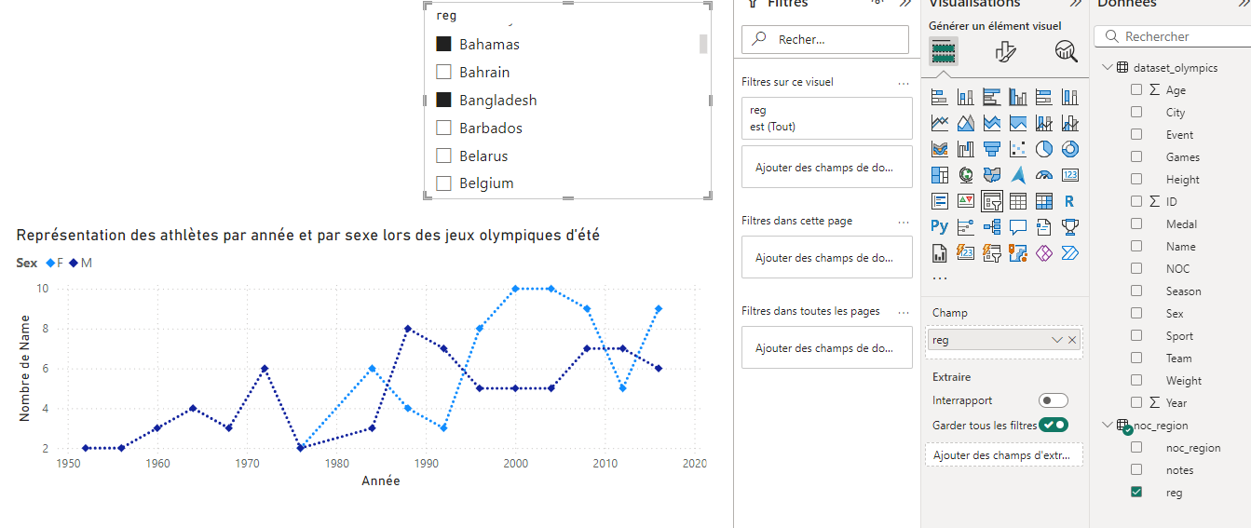

Cela crée une zone de filtre et l’on peut personnaliser au clic le graphique en dessous en choisissant le ou les pays.

## Conclusion

Le tutoriel de création de graphique est terminé.

Nous avons vu comment

* Importer les données et les faire communiquer entre elles.
* Choisir le type de graphique parmi les plus classiques
* Créer un premier graphique en important les données, en le personnalisant (titre, titre des axes, personnalisation des courbes)
* Nous avons vu comment ajouter des segments pour filtrer les données.